SPRAWOZDANIE Z DZIAŁALNOŚCI KONTROLNEJ
SAMODZIELNEJ SEKCJI NADZORU I KONTROLI
ŚLĄSKIEGO ODDZIAŁU STRAŻY GRANICZNEJ W RACIBORZU
ZA ROK 2012

- Przepisy regulujące zasady i tryb przeprowadzania kontroli

W okresie sprawozdawczym kontrole realizowane przez Samodzielną Sekcję Nadzoru i Kontroli przeprowadzane były w oparciu o następujące akty prawne:
- Ustawę z dnia 15.07.2011 r. o kontroli w administracji rządowej (Dz. U. Nr 185, poz. 1092),
- Wytyczne w zakresie zasad i trybu przeprowadzania kontroli w urzędach obsługujących organy lub w jednostkach organizacyjnych podległych lub nadzorowanych przez Ministra Spraw Wewnętrznych, stanowiących załącznik do Decyzji Nr 65 Ministra Spraw Wewnętrznych z dnia 31.05.2012 r. w sprawie wprowadzenia do stosowania wytycznych w zakresie zasad i trybu przeprowadzania kontroli w urzędach obsługujących organy lub w jednostkach organizacyjnych podległych lub nadzorowanych przez Ministra Spraw Wewnętrznych (Dz. Urz. Min. Spraw Wew. poz. 43).

- Organizacja Samodzielnej Sekcji Nadzoru i Kontroli

Struktura organizacyjna Samodzielnej Sekcji Nadzoru i Kontroli Śląskiego Oddziału Straży Granicznej do dnia 31.07.2012 r. obejmowała nw. stanowiska etatowe:
- kierownik sekcji – 1 stanowisko,
- starszy specjalista – 3 stanowiska,
- specjalista ds. kontroli finansowej – 1 stanowisko,

od dnia 01.08.2012 r. dodano stanowisko specjalisty.

- Liczba kontroli przeprowadzonych w roku sprawozdawczym
W roku 2012 funkcjonariusze Samodzielnej Sekcji Nadzoru i Kontroli łącznie przeprowadzili 9 kontroli (1 „finansowo – gospodarcze” i 8 „pozostałe”), w tym:
- 4 kontroli - planowych,
- 5 kontroli - doraźnych.

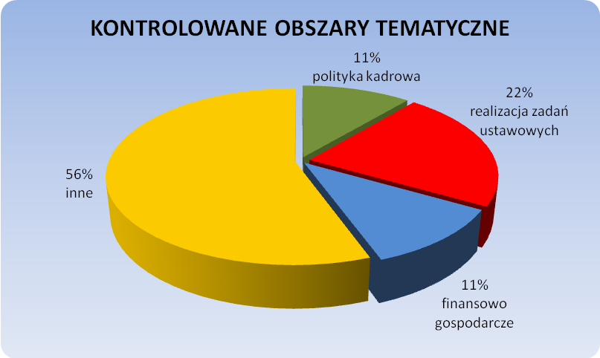

W roku 2012 skontrolowano nw. podmioty:

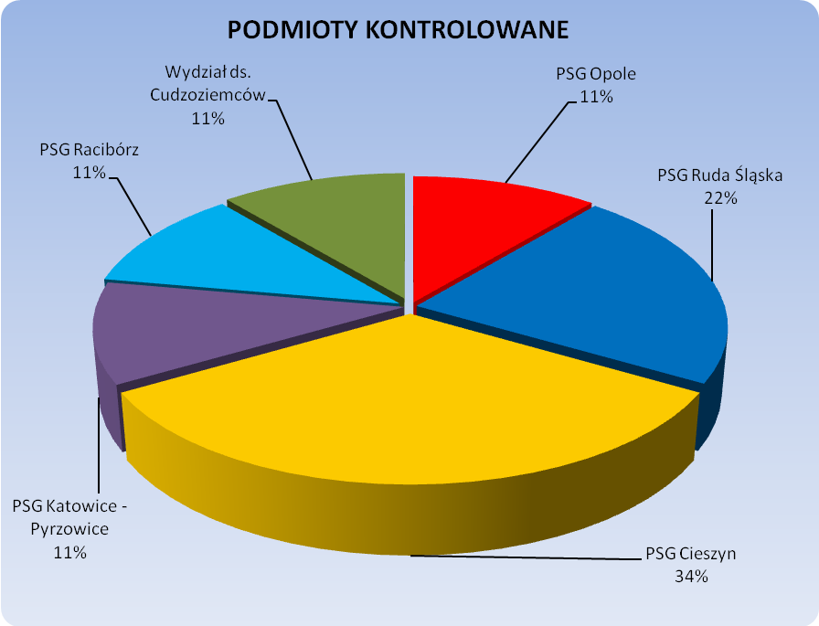

- Kryteria kontroli najczęściej wykorzystywane do oceny działalności kontrolowanego podmiotu
W roku 2012 do oceny funkcjonowania kontrolowanego podmiotu najczęściej wykorzystywano łącznie dwa kryteria: legalność i rzetelność. Nie przeprowadzano kontroli,
w których jedynym kryterium było kryterium legalności.
- Nieprawidłowości stwierdzone w wyniku kontroli:

- wypełnienie „Polecenia wyjazdu służbowego” niezgodnie ze stanem faktycznym skutkujące wypłaceniem diety w nienależytej wysokości,
- niewypracowywanie przez funkcjonariuszy czasu pełnienia służby w przyjętym okresie rozliczeniowym zgodnie z art. 37 ust. 2 Ustawy z dnia 12.10.1990 r. o Straży Granicznej,
- udzielanie czasu wolnego za służbę przekraczającą normę określoną w art. 37 ust. 2 Ustawy z dnia 12.10.1990 r. o Straży Granicznej, pomimo nie przekroczenia tej normy,
- nieudzielanie funkcjonariuszom czasu na nieprzerwany wypoczynek po zakończeniu służby w danym dniu, zgodnie z § 8 ust. 6 Rozporządzenia z dnia 10.06.2009 r.
w sprawie czasu służby funkcjonariuszy Straży Granicznej.

- Uzyskane efekty z przeprowadzonych kontroli

- wyegzekwowano od funkcjonariusza zwrot części nienależnie pobranej diety z tytułu podróży służbowej,
- zmieniono decyzję wewnętrzną Komendanta Śląskiego Oddziału SG zawierającą omyłkę pisarską w zakresie dokumentowania przeprowadzenia kontroli przechowywania broni przez wybranych funkcjonariuszy.

- Skutki kontroli

Usunięcie nieprawidłowości stwierdzonych w trakcie kontroli zlecono w formie wniosków i zaleceń pokontrolnych.

W wyniku przeprowadzonych kontroli kontrolerzy najczęściej postulowali
o wzmożenie nadzoru nad realizacją zadań, stosowanie się do obowiązujących przepisów oraz dokonanie zmian w wewnętrznych uregulowaniach sporządzanych na szczeblu Komendy Oddziału.

Realizacja wniosków i zaleceń odbywała się na bieżąco, o czym kierownicy kontrolowanych podmiotów informowali Komendanta Śląskiego Oddziału Straży Granicznej w formie pisemnej.

